ĐỀ
Bài 1: Thực hiện phép tính:
Bài 2: Tìm x, biết:
Bài 3: Cho hai góc và là hai góc kề bù. Biết .Trên cùng một nửa mặt phẳng có bờ chứa tia Bx, vẽ hai tia BE và BF sao cho và
- Tính số đo của góc ?
- Vẽ tia OB là tia phân giác của . Chứng tỏ: Tia OA là tia phân giác của .
- Vẽ tia OC nằm giữa hai tia Ox và OA sao cho . Tính .

Bài 4: Mỗi ngày Lan được mẹ cho 20 000 đồng, Lan ăn sáng hết 10 000 đồng và mua nước ngọt hết 8 000 đồng, phần tiền còn lại Lan bỏ vào tủ tiết kiệm. Hỏi trong tháng 6, Lan có bao nhiêu tiền tiết kiệm ?
Bài 5: Lớp 6C có 48 học sinh gồm ba loại: giỏi, khá, trung bình. Số học sinh giỏi bằng số học sinh cả lớp. Số học sinh giỏi bằng số học sinh trung bình. Tính số học sinh khá của lớp 6C ?
Bài 6:Tính nhanh:

HẾT

ĐÁP ÁN

Bài 1: Thực hiện phép tính:
Bài 2: Tìm x, biết:

Bài 3: Cho hai góc và là hai góc kề bù. Biết .Trên cùng một nửa mặt phẳng có bờ chứa tia Bx, vẽ hai tia BE và BF sao cho và
- Tính số đo của góc ?
- Vẽ tia OB là tia phân giác của . Chứng tỏ: Tia OA là tia phân giác của .
- Vẽ tia OC nằm giữa hai tia Ox và OA sao cho . Tính .

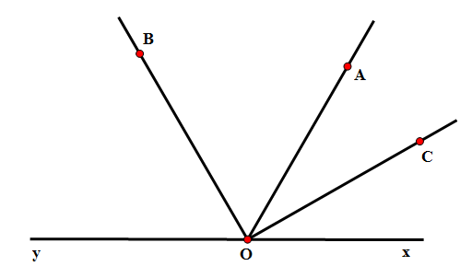

a/ Vì hai góc và là hai góc kề bù

Nên: + = 180⁰
60⁰ + = 180⁰
= 180⁰ – 60⁰
= 120⁰
b/ Vì tia OB là tia phân giác của
Nên:
Ta có: tia OA nằm giữa hai tia Ox và OB
Và = (= 60⁰)
Tia OA là tia phân giác của
c/ Vì tia OC nằm giữa hai tia Ox và OA
Nên:

Vì tia OA nằm giữa hai tia OB và OC
Nên:

Bài 4: Mỗi ngày Lan được mẹ cho 20 000 đồng, Lan ăn sáng hết 10 000 đồng và mua nước ngọt hết 8 000 đồng, phần tiền còn lại Lan bỏ vào tủ tiết kiệm. Hỏi trong tháng 6, Lan có bao nhiêu tiền tiết kiệm ?
Giải

Số tiền Lan tiết kiệm được trong tháng 6 là:

[ 20 000 – 10 000 – 8 000]. 30 = 60 000 (đồng)

Bài 5: Lớp 6C có 48 học sinh gồm ba loại: giỏi, khá, trung bình. Số học sinh giỏi bằng số học sinh cả lớp. Số học sinh giỏi bằng số học sinh trung bình. Tính số học sinh khá của lớp 6C ?

Giải

Số học sinh giỏi của lớp 6C là: (học sinh)
Số học sinh trung bình của lớp 6C là: (học sinh)
Số học sinh khá của lớp 6C là: 48 – 16 – 12 = 20 (học sinh)

Bài 6:Tính nhanh:

